

**PRESSEMITTEILUNG**   
August 2021

GRÖMO komplettiert Zubehör für kastenförmige Entwässerung  
**Neuer GRÖMO Kastenstutzen verbindet das „Eckige“**

**Marktoberdorf, 20. August 2021 – *Die Entwässerung in Kastenform ist eine interessante optische Alternative für das Dach. Dank ihres unkonventionellen Designs werden kastenförmige Entwässerungskomponenten immer öfter eingesetzt, meist jedoch in Kombination mit den runden Varianten. Jetzt hat GRÖMO, der Dachentwässerungsspezialist aus dem Allgäu, sein Programm um einen Einhangstutzen in Kastenform erweitert. Als Verbindungsstück von Kastenrinne und Kastenrohr gewährleistet der Stutzen eine einheitliche quadratische Entwässerung vom Dach bis zum Kanalrohr.***

Die Mischung aus kastenförmigen Dachrinnen und runden Fallrohren bei Entwässerungssystemen kann einem Gebäude eine individuelle Note verleihen. Dieser Mix funktioniert aber nicht immer. Treffen zu viele unterschiedliche Designelemente aufeinander, wirkt der Look schnell unruhig. Der neue GRÖMO Einhangstutzen für Kastenrinne und Kastenrohr beugt diesem Bild vor. Denn durch das Verbindungsstück lassen sich kastenförmige Entwässerungssysteme vom Dach bis zum Kanalrohr realisieren.

Der kastenförmige GRÖMO Einhangstutzen passt auf Rinnen der Größe 250 und 333 sowie auf Fallrohre der Größe 80 x 80 mm und 100 x 100 mm aus Zink und Aluminium.

Neben dem neuen Kastenstutzen bietet GRÖMO für das kastenförmige Entwässerungssystem noch weiteres Zubehör: Dilatation, Winkelbogen, Vierkant-Rohrbogen, Flachdach-Abzweig, Regenwasserklappe, Steckmuffe, Fallrohrschelle und Standrohr in unterschiedlichen Größen und Materialausführungen ermöglichen, jedes moderne Dach schnell und stilvoll von oben bis unten „quadratisch“ zu entwässern.

**Ansprechpartner für die Medien:**

Manuel Kitzinger  
GRÖMO GmbH & Co. KG  
Tel: +49 8342 912-535  
Fax: +49 8342 912-493  
Röntgenring 2, 87616 Marktoberdorf  
E-Mail: [kitzinger@groemo.de](mailto:kitzinger@groemo.de)

**Pressebild**

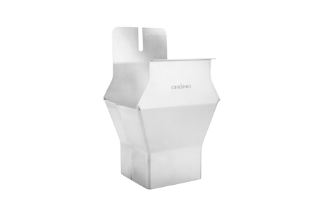

**Bildtext:** Der Kastenstutzen von GRÖMO verbindet kastenförmige Rinnen und quadratische Rohre.